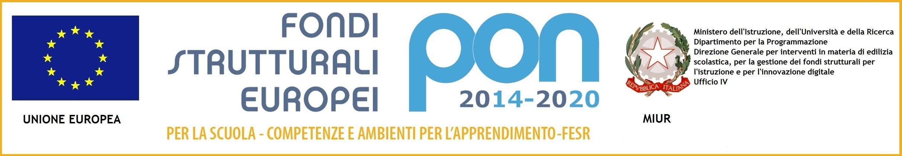
24° Distretto

SCUOLA SECONDARIA STATALE DI I GRADO

“GIOVANNI SCOTTI”

Via Michele Mazzella, 117 – 80077 Ischia (NA)

cod.mecc.:NAMM31400E - C.F.: 83001830633
Segreteria : 081991137 - 08119483818- 08119484066
e-mail NAMM31400e@istruzione.it pec: namm31400e@pec.istruzione.it
Al Dirigente Scolastico della Scuola Sec. Di I Grado “G. SCOTTI”
Oggetto: Richiesta di rimborso contributo scolastico

Il/La sottoscritto/a.. ………………………………nato a…………...………………il……………,

codice fiscale………………………genitore dell’alunno/a……………………………………Nato

a…………..…il……………………Residente a……………………………………...(………), alla

Via……………………………………….n……., iscritto per l’a.s. 20…...../20…….alla classe…….,

e sez…..…., di codesta Istituzione Scolastica
C H I E D E
Alla S.V. il rimborso del contributo di €…………..…., versato a favore di codesta Istituzione Scolastica per il seguente motivo:

Trasferimento ad altra Istituzione Scolastica

Errore Materiale

Altro………………………………………….

Si richiede, cortesemente, l’accredito su:

c/c Bancario n………………………………..intestato a…………………………….………………...

presso l’Istituto Bancario……………………………..IBAN…………………………………..………….…...

c/c POSTALE n……………………………..intestato a…………..…………………..…………….….

presso l’Istituto Bancario……………………………..IBAN………………………….…………………….….

Riscossione diretta allo sportello della Banca della Scuola (MPS sede Via delle Terme di Ischia).

Il/la sottoscritta, ai sensi dell’art. 13 D.Lgs. 30.06.2003 n. 196 (Codice Privacy) e dell’art. 13 Regolamento UE n. 2016/679 (GDPR) autorizza l'Amministrazione scolastica ad utilizzare i dati personali dichiarati solo per fini istituzionali.
Data…/…/………. FIRMA ……………………………...

SI ALLEGA: Fotocopia dati IBAN e Carta d’identità del genitore

